K+

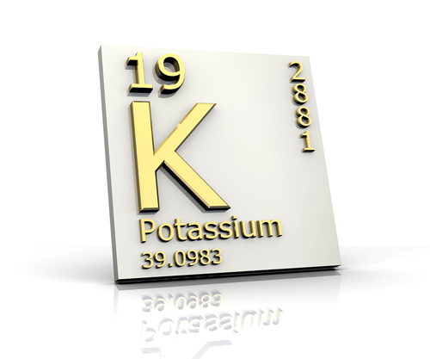

калий

**Нормальный уровень калия 3,5 – 5,5 ммоль/л**

Калий очень важен для функционирования сердечно-сосудистой, бронхо-легочной, нервно-мышечной систем. 98% калия в организме находится внутриклеточно. Все анализаторы газов крови измеряют экстрацеллюлярный калий. Как гиперкалиемия, так и гипокалиемия влияют на функции всего организма. Концентрация ионов калия связана с кислотно-основным состоянием. Так колебания ионов калия сопровождаются изменением концентрации ионов водорода (рН).

**Гипокалиемия К+ < 3,5 ммоль/л**

* ***Клинические проявления:*** *с*онливость, слабость, тремор, мышечная слабость, брадикардия, кардиодилятация, ослабление силы сокращения миокарда, нарушение проводимости по миокарду, нарушение работы ЖКТ (отсутствие аппетита, метеоризм, рвота, парез кишечника), полиурия с переходом в анурию.

* ***Причины гипокалиемии:*** алиментарный недостаток поступления калия, потери калия (желудочные или кишечные фистулы, рвота, диаррея, профузное потоотделение), повышение потребности калия в организме (послеоперационный период, послеродовый, восстановительный период после ЧМТ, тиреотоксикоз, стресс, шоковые состояния, передозировка инсулина, прием тиазидных диуретиков, глюкокортикостероидов метаболический алкалоз, гиперкортицизм.

**Гиперкалиемия**  **К+ > 5,5 ммоль/л**

* ***Клинические проявления:*** беспокойство, парестезии, миастении, параличи, нарушение работы сердечно-сосудистой системы (аритмии, экстрасистолии, остановка сердца при концентрации калия выше 10 ммоль/л, снижение сердечного выброса), брадипноэ или тахипноэ, олигоурия с переходом в анурию, возможны протеинурия и гематурия.
* ***Причины гиперкалиемии:*** алиментарный избыток поступления калия, острая почечная недостаточность, острая печеночная недостаточность, эксикоз, обширные ожоги, краш-синдром, роды, метаболический ацидоз,отравление алкоголем, гипергликемия на фоне сахарного диабета, туберкулез, аддисонова болезнь, системная красная волчанка, амилоидоз, серповидно-клеточная анемия, применение некоторых лекарств (В-блокаторы, миорелаксанты, сердечные гликозиды, гепарин, спиронолактон, индометацин, аспирин и т.д.).